

**Инструкция:**

**НАСТРОЙКА ДОСТУПА К БАНКОВСКИМ ВЫПИСКАМ**

Для того, чтобы на сервере выдать доступ к папке с Банковскими выписками (Данная папка доступна только бухгалтерии), нужно:

1. Открываем Этот компьютер на рабочем столе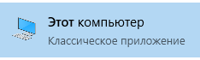
2. Заходим на диск Z: 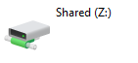
3. На папке Банковские выписки нажимаем правой кнопкой мыши и выбираем пункт Свойства:

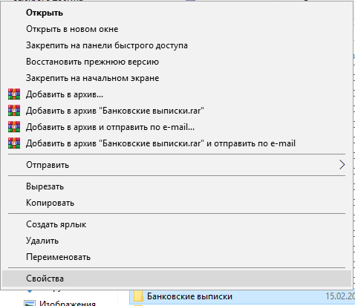

1. В открывшемся окне выбираем раздел Безопасность:

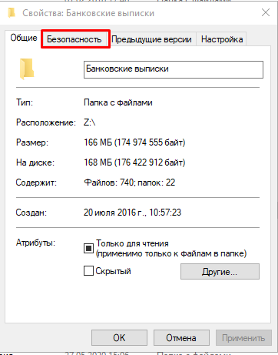

1. Далее нажимаем кнопку Изменить:

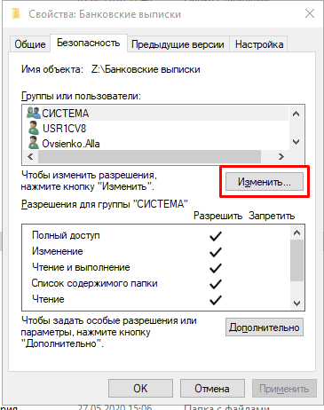

1. В новом окне Добавить:

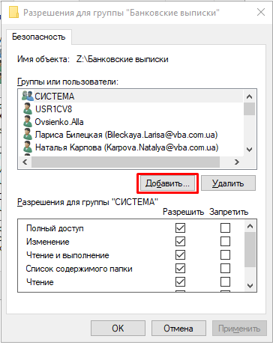

1. В поле Введите имена выбираемых объектов (примеры) пишем Имя входа пользователя на удалённый сервер (К примеру karina.parii) и нажимаем ОК :

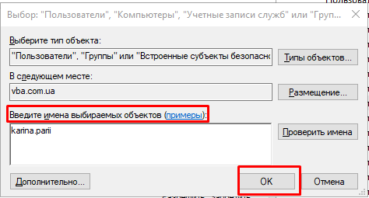

1. Таким образом мы вернёмся в предыдущее окно, где уже будет добавлен нужный нам пользователь, но нужно поставить галочки в пунктах 1 и 2. После этого нажимаем применить.

